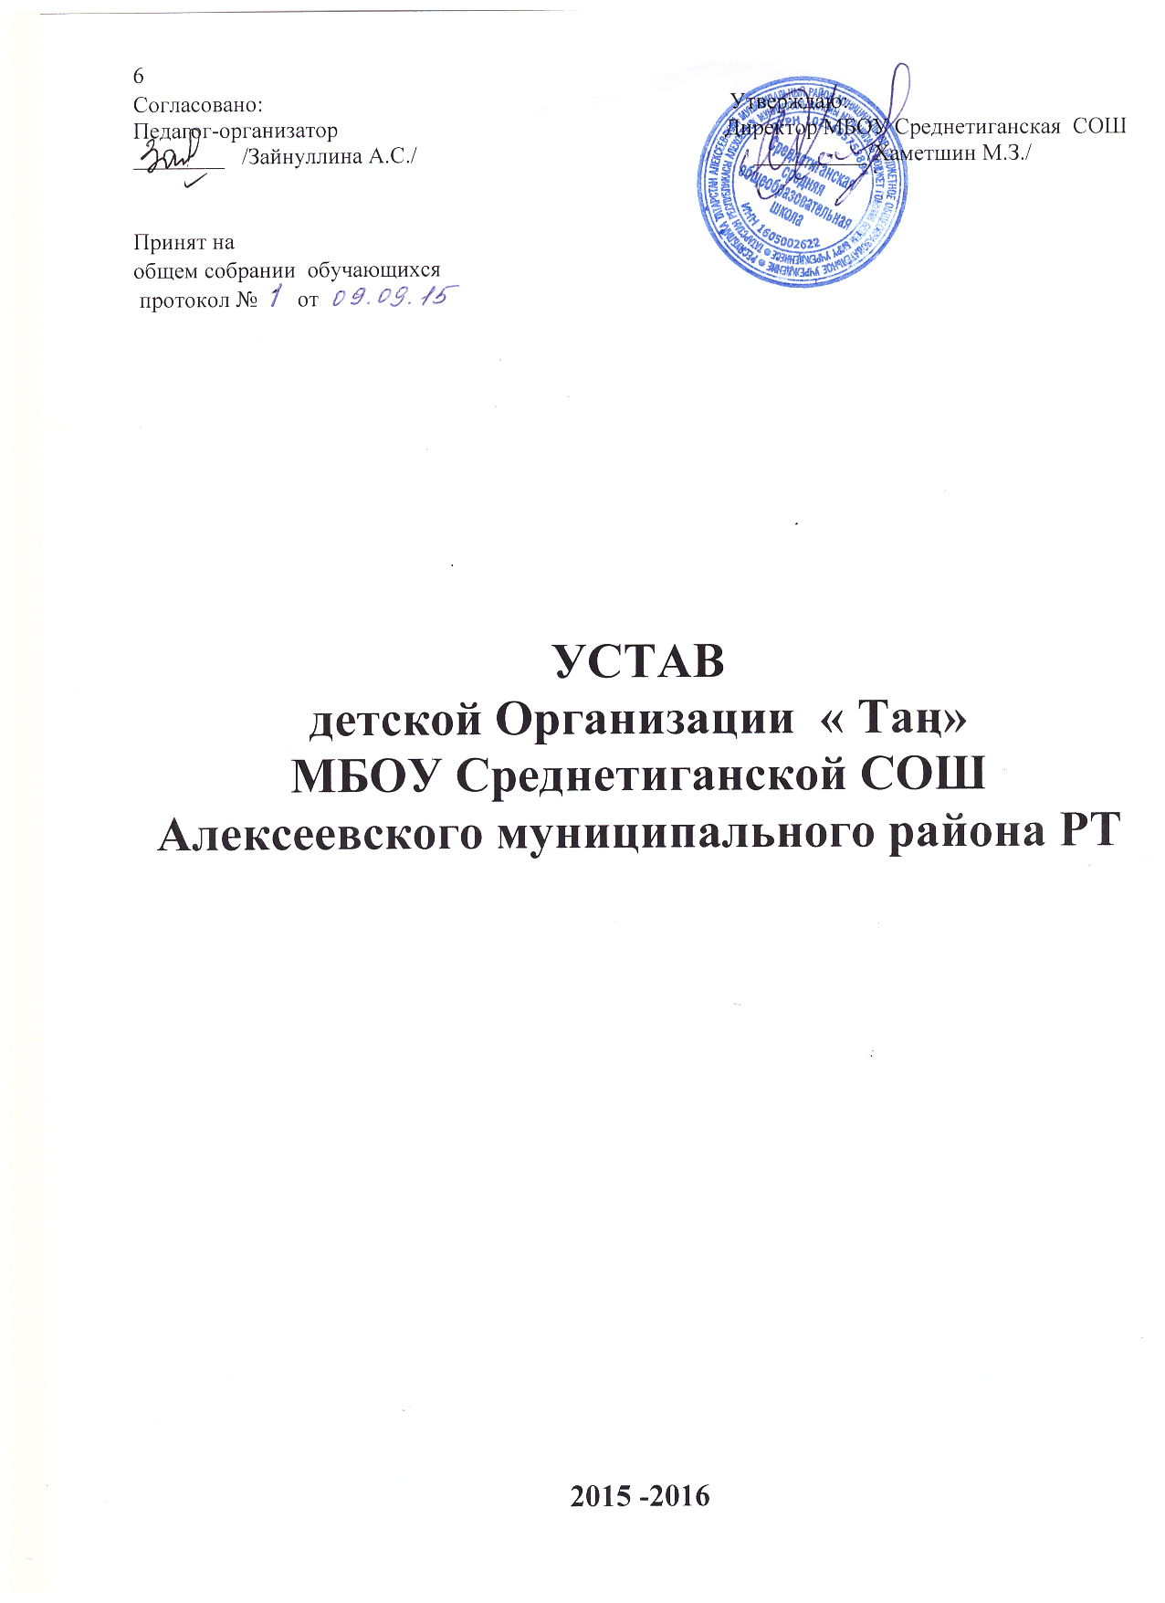

УСТАВ Детской Организации « Таң»
На основе « УСТАВа СОЮЗА НАСЛЕДНИКОВ ТАТАРСТАНА».
- Общие положения.
Детская организация « Таң» Среднетиганской средней школы, именуемая в дальнейшем ДО, является добровольным самоуправляющим общественным объединением детей, подростков и взрослых Среднетиганской средней школы Алексеевского муниципального района РТ, созданной на основе совместной деятельности для защиты общих интересов и достижения уставных целей.
В своей деятельности ДО руководствуется Конституцией Республики Татарстан, Конвенцией ООН о правах ребенка, действующим законодательством, Уставом школы, Уставом СНТ и настоящим Уставом.
ДО действует на территории Среднетиганской средней школы Алексеевского района РТ.
Местонахождение постоянно действующего органа ДО – с.Средние Тиганы Алексеевского района, РТ, индекс 422912.

- Цели и задачи, основные виды деятельности и права ДО.
Цели деятельности ДО:
- помочь каждому члену ДО жить интересной жизнью, стать сильным, умным и честным человеком и гражданином;
- содействовать развитию детского движения в школе, районе, РТ в интересах детей и общества в целом;
- воспитать конкурентоспособных ребят.
- защищать права и интересы детей и подростков.
Для достижения целей ДО ставит перед собой следующие задачи:
- координация деятельности и оказание помощи начальным, средним, старшим классам в информационной правовой, методической и других сферах;
- выявлять лидеров среди детей и укреплении их статуса в детском движении;
- разработка и реализация программ для совместной деятельности внутри членов ДО;
- стимулирование и поддержка общественно ценных инициатив первичных детских отрядов;
- привлечение общественного внимания к проблемам детского движения.
Для выполнения своих установленных целей и задач ДО в установленном Законом порядке:
- может вносить предложения в педсовет школы, органы государственной местной власти и управления, участвовать в подготовке и выработке компетентными органами решений по вопросам обеспечения жизни, здоровья, образования и развития детей, содействия развитию детского движения, организации детского, семейного отдыха, досуга, оздоровления, интеллектуального и творческого развития детей;
- представляет и защищает законные права и интересы своих членов;
- оказывает координирующую, методическую и консультативную помощь заинтересованным государственным и общественным организациям, а также отдельным гражданам по вопросам, связанным с уставной деятельностью ДО;
- организует и проводит лекции, выставки, культурно – просветительные, спортивные и иные мероприятия;
- осуществляет издательскую деятельность в форме газеты
- участвует в межшкольном сотрудничестве и обмене опытом по вопросам деятельности детских общественных объединений, организации детского отдыха, досуга, оздоровления, интеллектуального и творческого развития детей, а также семейного отдыха;
- осуществляет иные виды деятельности, не противоречащие действующему законодательству и настоящему уставу, направленные на реализацию целей и задач ДО.
Для осуществления уставных целей ДО « Таң» имеет право:
- свободно распространять информацию о своей деятельности;
- участвовать в выработке решений органов государственной власти и органов местного самоуправления в порядке и объеме, предусмотренных действующим законодательством;
- проводить собрания;
- учреждать средства массовой информации и осуществлять издательскую деятельность;
- представлять и защищать свои права, законные интересы своих членов в органах государственной власти, органах местного самоуправления и общественных объединениях;
- осуществлять в полном объеме полномочия, предусмотренные законами об общественных объединениях;
- выступать с инициативами по различным вопросам общественной жизни, вносить предложения в органы государственной власти;
- участвовать в избирательных компаниях ДРД, президента школьного объединения.

- Членство и прием в ДО.( СНТ)
  - Членами ДО «Таң » могут быть дети, достигшие 7 лет, а также взрослые, признающие Устав, участвующие в деятельности ДО. Все члены ДО по возрастному принципу делятся на:
- следопытов;
- наследников;
- лидеров.
  - Следопыты.
    - Следопытами являются дети в возрасте 7-9 лет, участвующие в деятельности первичного коллектива ДО, давшие Обещание и выполняющие Правила следопытов.
    - Обещание следопыта:
« Я, (фамилия, имя) даю слово быть хорошим следопытом и выполнять Правила следопытов».
    - Правила следопытов:
- Следопыт отважный.
- Следопыт честный.
- Следопыт стремиться стать лучше.
32.4. Прием в следопыты осуществляется на добровольной основе. Решение о принятии в организацию принимает педагог-организатор.
3.3. Наследники.
3.3.1. Наследниками являются дети, достигшие 9 лет, участвующие в деятельности первичного коллектива ДО, давшие Торжественное обещание и выполняющие Законы наследников.
3.3.2. Торжественное обещание наследника:
«Я, (фамилия, имя) добровольно вступаю в Союз наследников Татарстана, обязуюсь выполнять Законы наследников».
    - Законы наследников:
- Наследник помогает своей Республике, стремиться стать достойным гражданином.
- Наследник отважно стоит за справедливость.
- Наследник – верный друг, помогает страшим и младшим, никого не бросит в беде.
- Наследник хочет больше знать и уметь, стать сильным и ловким.
- Наследник бережно хранит природу и культуру родного края.
    - прием в наследники осуществляется на добровольной основе. Решение о принятии принимает высший орган – общее собрание Совета старшеклассников ДО «Таң» .
  - Лидеры.
    - Лидерами являются подростки из числа наследников, достигшие 14 лет и взрослые выполняющие требования настоящего Устава и Закона наследников, участвующие в деятельности одного из первичного коллектива ДО.
    - Взрослые вступают в Союз добровольно. Решение о принятии принимает высший орган.
  - Членство в ДО прекращается в связи с:
- добровольным выходом из организации;
- исключением, по решению высшего органа ДО с утверждением администрации за действия несовместные с настоящим Уставом, либо за нарушение требований и норм жизни.
  - Исключенный может обратиться с просьбой в высший орган ДО о повторном принятии в ДО.
  - Члены ДО имеют право:
- добровольно входить и выходить из ДО.
- участвовать в работе ДО.
- участвовать в формировании выборных органов ДО;
- носить форму и атрибутику ДО;
- обращаться в руководящие органы ДО с вопросами, заявлениями, предложениями;
- получать информацию о деятельности ДО и пользоваться информацией о детском движении, имеющейся в распоряжении;
- выражать и отстаивать интересы своего первичного коллектива;
- обращаться за помощью к ДО для защиты своих прав и интересов;

  - Члены ДО обязаны:
- соблюдать требования настоящего Устава и выполнять решения высшего органа ДО , педагога-организатора и ЗДВР;
- участвовать в реализации целей и решении задач ДО;
- защищать интересы ДО, заботиться об их авторитете, при необходимости отстаивать права ДО на любом уровне;
- выполнять добровольно принятые на себя обязательства, руководствоваться в своей деятельности целями, задачами и принципами ДО.
    - Педагог-организатор ( руководитель ДО) имеет обязанности:
- заботиться о жизни и здоровье доверенных им детей и подростков.
- организовать деятельность ДО;
  - Участниками ДО могут быть физические лица, выразившие поддержку целям ДО и его конкретным акциям, принимающие участие в его деятельности без обязательного оформления условий своего участия.
4.Структура организации.
4.1. Первичными коллективами ДО « Таң» являются:
- Группы ( отряды) следопытов.
- Отряды наследников.
- Отряды лидеров.
  - Группа следопытов и отряд наследников - это объединение детей, подростков и взрослых, которое:
- имеет устойчивый, добровольный состав членов;
- имеет вожатого, который вместе с членами группы или отряда выполняет одну или несколько программДО;
- регулярно проводит сборы и общественно значимые дела.
  - Первичные коллективы создаются в классах .
  - Комитет вожатых (наставников) – это объединение вожатых 5-7 классов, которое:
- организует совместно с ребятами деятельность первичных коллективовДО;
- привлекает для работы в ДО новых вожатых;
- заботиться о решении проблем вожатых;
- проводит мероприятия по повышению квалификации вожатых;

- Совет старшеклассниковв ДО.
  - Самоуправление в первичных коллективах ДО;
    - Высшим органом самоуправления первичного отряда является собрание отряда, который:
- решает вопросы своего коллектива;
- выбирает совет отряда, его командира;
- заслушивает отчеты о деятельности, дает оценку.
  - Высшим органом самоуправления по школе является общее собрание, которое:
- решает вопросы в целом, принимает программу деятельности;
- собирается 2 раза в год, в начале учебного года, для принятия плана, и в конце учебного года, для отчетов, и для избрания нового состава Совета старшеклассников ДО.
- избирает коллективный исполнительный орган – совет министров, заслушивает отчеты исполнительных органов, дает им оценку.
    - Совет министров:
- исполняет решения собрания ДО;
- координирует деятельность отрядов, входящие в состав ДО;
- организует сотрудничество с семьей, различными государственными учреждениями, общественными организациями;
- отчитывается на собрании, еженедельной линейке.
- Контролирующая комиссия.
  - Органом, контролирующим деятельность ДО « Таң» является ЗДВР школы и работает в соответствии с:
- Уставом СНТ РТ;
- Уставом ДО « Таң»;
- существующим законодательством.
- требованиями республиканских показателей эффективной работы ДОО.

- Имущество ДО.
8.1. ДО может иметь в собственности кабинет, оборудование, инвентарь, имущество культурно – просветительского и оздоровительного назначения.

9. Межрегиональные и межшкольные связи ДО.
9.1. ДО может вступать межрегиональные и межшкольные общественные объединения, приобретать права и исполнять обязанности, соответствующие статусу этих межрегиональных и международных объединений, поддерживать прямые межрегиональные и между школьные контакты и связи.

